Гостиная у «Непосед».
31 января участники клуба «Непоседы» с руководителем Трифоновой Светланы Ивановны провели литературную гостиную «Человек! Это звучит гордо!» (к 150-летию М. Горького). Её организовала и провела младшая группа 6-7 классов (11 человек). Ведущие мероприятия: Ильминская Дарья и Маругов Сергей. Гостиная началась с презентации, из которой дети узнали о трудной, но интересной жизни писателя, познакомились с его произведениями. Интерес вызвали «Песни…», повесть «Детство», рассказы «Макар Чудра» и «Старуха Изергиль». Участники клуба иллюстрировали произведения, читали наизусть отрывки из них. А еще в гостиной показывали отрывки из фильма «Табор уходит в небо» по мотивам ранних рассказов М. Горького, а танцевальная группа (6 человек) исполнила «Цыганочку» под одноименное музыкальное произведение Никиты Потанина (в «Непоседах» первый год). Мероприятие показалось подросткам интересным, познавательным, ярким.
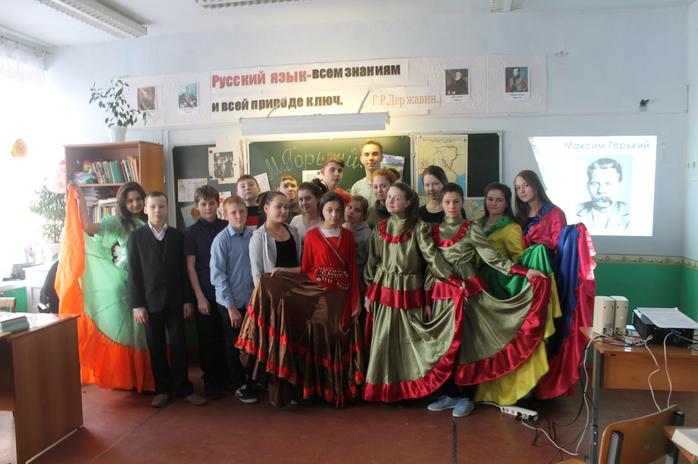
«Непоседы»- младшие знакомятся с Максимом Горьким
